
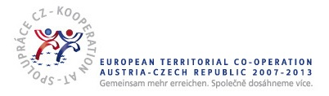


Přihláška účastníka konference – ZNOJMO, 21. – 22. 11. 2012
(prosíme o vyplnění přihlášky pro každého účastníka zvlášť)

Jméno: Příjmení: Titul:

Instituce: Adresa: Telefon:

Email: Fax:

Zúčastním se exkurze (21. 11.) ANO NE

Zúčastním se společenského večera (21. 11.) ANO NE

Ubytování si účastník hradí sám, rezervujte, prosím, v hotelu Prestige a nahlašte, že jste účastníky konference „Památková péče o objekty vinohradnické povahy“.

Kontakt: Hotel Prestige, Pražská 100, 669 02 Znojmo, recepce@hotel-prestige.cz, tel.: +420 515 224 595.

Vaše další případné požadavky na organizátory konference:

V …………………………………dne………………… 2012 Podpis a razítko:…………………………………………

Přihlášku odešlete nejpozději do 10. listopadu 2012
na adresu Jihomoravský kraj – Krajský úřad, Bohdana Fabiánová, Žerotínovo nám. 3/5, 601 82 Brno nebo mailem na: portaculturae@seznam.cz
Informace na tel. 734 794 872






